**План красных линий** к проекту планировки территории, ограниченной ул.Баранчинской,2, ул.Гашкова,3, 5, 9, 9а, 9б, 10а, 12 Мотовилихинского района города Перми

УТВЕРЖДЕНО

постановлением

администрации города Перми

от 28.09.2011 № 528

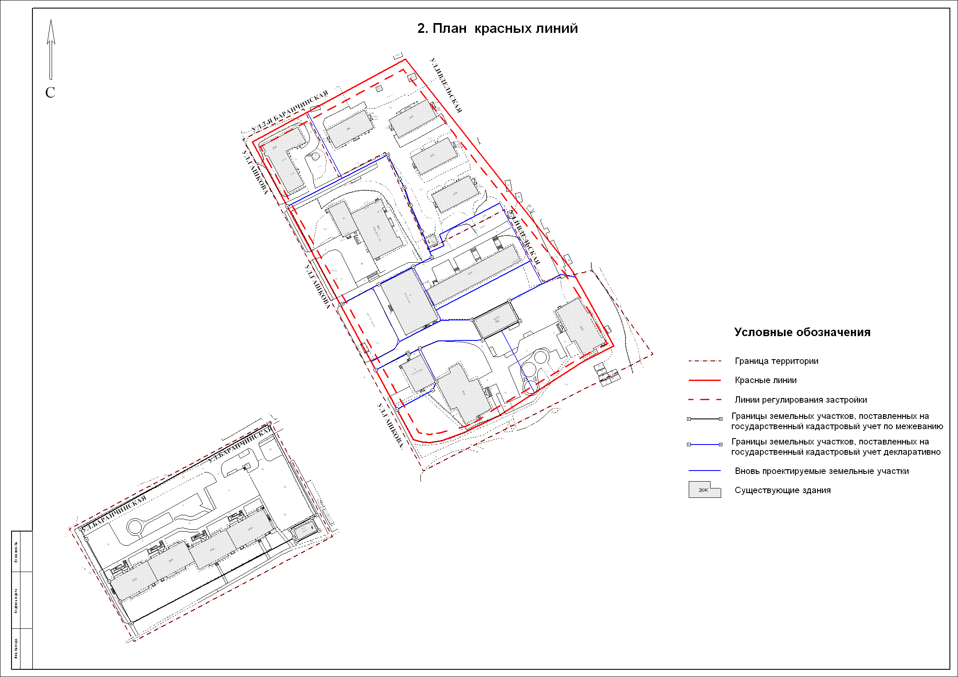

**План межевания** к проекту межевания территории, ограниченной ул.Баранчинской,2, ул.Гашкова,3, 5, 9, 9а, 9б, 10а, 12 Мотовилихинского района города Перми

УТВЕРЖДЕНО

постановлением

администрации города Перми

от 28.09.2011 № 528

